信任的进化Netlogo仿真模拟

学号姓名：19030500214史杰佳、19030100064马志勇、19030100010李星泽、19030100032周易

一、**选题动机**

1.1 **选题内容：**

本次大作业，我们小组选择的题目是对于游戏“信任的进化”进行二维维度的仿真模拟，并在此基础上，进一步探讨信任相关的理论问题。

1.2 **“信任的进化”游戏介绍：**

“信任的进化”游戏主要包括两部分。

1.2.1 在第一部分中，玩家与多种电脑角色进行1v1信任游戏（双方基于囚徒困境模式进行游戏，每一方可以选择“合作”或“欺骗”，如果选择“合作”，则自己需要放入一枚硬币，即硬币数减一，对方获得三枚硬币，即硬币数加三，如果选择“欺骗”，则自己不放入硬币，对方也不获得硬币，双方硬币数不变），电脑角色会根据玩家的选择进行相应的选择，在多轮游戏后，统计玩家的硬币数，给出评级。

1.2.2 在第二部分中，游戏会通过大赛的方式，让不同电脑角色组成队伍，然后在队伍内，角色彼此间进行信任的游戏，通过“低分淘汰，高分繁衍”的方式，来一决胜负（往往取得优势的角色会不断繁衍，淘汰其余角色，最终这种角色成为唯一的角色）。玩家通过猜哪一种角色胜利来参与到游戏中，并基于每一次的结果收获相应的信任理论知识。

1.2 **选题原因：**

1.2.1 趣味性：在小组讨论过程中，我们一致决定，来进行一个相对有趣的问题的仿真模拟，这里有两个原因：一方面，这样的模拟可以让我们小组成员在学习仿真软件的过程中，感受到更多的乐趣，将学习语言的过程和模拟这个有趣游戏的过程相配合，使语言的学习也不那么枯燥。另一方面，考虑到我们的讲解在最后一节课，这时候同学们可能已经听了很多现实问题的模拟（包括疫情感染、做核酸、地铁排队等），希望我们的模拟内容，能更多让同学们感兴趣，听起来容易接受。

1.2.2 锻炼性：相对于一些已经有成熟模型的模拟（比如疫情感染、森林大火等），我们更希望能够在学习、仿真模拟的过程中，真正做到一边面对问题、分析问题，同时学习工具来解决问题，从0到1实现问题的模拟，达到充分入门一门仿真语言的目的，而不是应用成熟模型改参数。“信任的进化”是一个比较新的问题，能够给我们这次挑战的机会。

1.2.3 理论意义：之所以选择“信任的进化”这款游戏进行模拟，而非其余很多更具有趣味性或受众面更广的游戏，是因为这款游戏有着更高的理论意义，它是基于政治科学家阿克塞尔罗进行的著作《合作的进化》进行角色设计，然后进一步进行了信任问题的探索，有着高度的理论基础，在此基础上进行的拓展仿真，也是十分具有探究囚徒困境、信任相关问题的理论意义的。

1. **仿真工具**

2.1 **工具调研：**

在确定仿真工具之前，我们对Anylogic、Vensim、Netlogo、Unity、SIMUL8等工具进行了调研，分析其优缺点和主要适合的应用领域：

2.1.1 Anylogic：Anylogic的应用很广泛，包括许多现实的领域比如供应链、物流、生产业等等。Anylogic的基础是最新的复杂系统设计方法论，它也将UML语言引入了模型仿真领域。Anylogic的优点是对于混合系统仿真的能力支持，但它的学习相对难度较大，需要花费的时间也比较多。

2.1.2 Vensim：Vensim是一个基于流程图的模型仿真软件，可以建立包括因果循环、存货等相关模型，使用简单，可以允许用户使用图示化编程来建立模型，然后基于模型进行多方面的分析，还能够进行真实性检验。

2.1.3 Netlogo：Netlogo是一个多主体建模仿真的集成开发环境，它不仅适合复杂系统的开发，而且可以通过微观上成千上万“主体”的运动来探索宏观现象。其小巧、轻便，语法灵活性相对较高，但也有一定的学习成本。

2.1.4 Unity：Unity是一款跨平台的2D和3D游戏引擎，可以进行电子游戏研发的模拟和建筑可视化、三维动画等内容的模拟。Unity是基于组件的对象系统，允许用户在模拟过程中直观看到三维的模拟结果。

2.1.5 SIMUL8：SIMUL8是一款优秀的离散型系统模拟软件，支持离散系统、连续系统、基于智能主体等的仿真应用。SIMUL8在多个行业有应用，包括食品制造、供应链、医疗等等。

2.2 仿真工具选择（Netlogo）：

在进行工具调研后，我们最终确定以Netlogo来作为我们本次模拟仿真的仿真软件，主要有以下3个原因：

2.2.1 原因1：从实现上，Netlogo最适合来进行我们仿真问题的解决。Netlogo中有多种对于“主体”进行建模的建模方法，可以满足我们选题中对不同特点的角色、角色之间进行信任游戏等动作的模拟需求。

2.1.2 原因2：Netlogo的用户手册十分详细清晰，中英文版都有，在学习、实现过程中，可以让我们小组成员更好地去进行学习新的的仿真编程语法，修正遇到的各类bug。

2.1.3 原因3：Netlogo有很多已有案例，比如病毒传染、狼吃羊等等。在这些案例模型中，都涉及到了多种族主体的建立和主体之间互动的仿真，让我们可以有案例参考，为我们提供一些实现思路。

**三、实现过程**

3.1 **实现需要解决的重点问题：**在确定了选题和仿真工具后，我们小组通过小组会议的方式，讨论了在编写代码实现的过程中，主要需要解决的几个重点问题及相应的解决思路。

3.1.1 “信任的游戏”中有各种各样的角色，他们有着不同的习惯（比如角色【万年小粉红】，会永远选择合作，从不欺骗）。对于这些角色，我们要有一个思路来进行不同角色的模拟。最后，我们选择的解决方案是breed方法，通过创建不同的breed来进行不同角色的创建，然后为不同角色初始化参数。

3.1.2 当角色相遇时，他们之间需要进行“信任游戏”，也就是通过合作、欺骗两个行为，来进行零和博弈。对于这个行为，我们决定设置合作、欺骗两个行动，当角色选择进行合作时，自身的金钱属性值减一，对方的金钱属性值加三，如果选择欺骗，则双方的金钱都不变化。

3.1.2 在模拟过程中，需要设置可观测指标，用来进行比较，然后通过不同的设置，探究指标的变化，进而进行相关信任问题的探索。我们参考“信任的游戏”，同样以金钱作为衡量指标，不同的是，“信任游戏”中，是通过擂台赛+低分淘汰高分繁衍的方式，来看最终获胜的角色。而在我们的仿真模拟中，我们设置角色移动来扣除金钱，然后观察在不同角色占比的群体中，以及不同参数设置的条件下，不同角色种族的存活时间长度，来进行信任相关问题的探索。相对于“信任游戏”，这是一种更加长尾的探索，也意味着角色之间有更多的时间来认识对方，进而进行彼此参数的训练。在此基础上，我们还通过画图的方式，对结果进行直观表示，示例图如下：

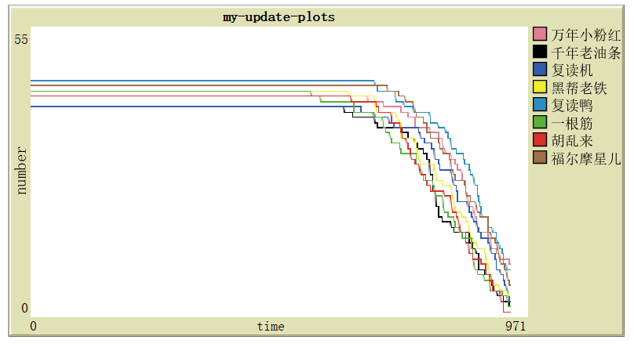

从图中可以看到，我们设置了多个不同角色（为了清晰，设置的数目不同，约为50个），分别用不同颜色的曲线表示。不同的角色在移动、交易的过程中，由于金钱消耗完，种群的数量也开始减少，曲线开始下降。最早开始减少至0的种群意味着其主体存活时间最短，而最后减少的种群，意味着其在此环境下更加有优势，整体活得时间更久。

3.2 **实现逻辑：**在讨论确定了过程中重要问题的解决后，我们使用仿真软件Netlogo进行编程，完成了整体的仿真，实现逻辑如下。

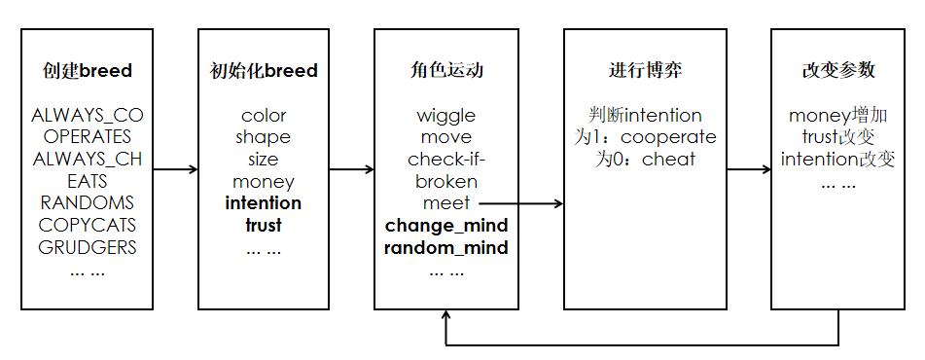

3.2.1 创建breed：首先，我们进行breed的创建，其中包括的角色及特点列举如下：

ALWAYS_COOPERATES：【万年小粉红】，与他人永远合作。

ALWAYS_CHEATS：【千年老油条】，对他人永远欺骗。

COPYCATS：【复读机】，首先合作，之后的每一轮会复制上一轮中对方的行为。

GRUDGERS：【黑帮老铁】，选择合作，但过程中只要遭受一次欺骗，就再也不会合作。

COPYKITTENS：【复读鸭】，类似于【复读机】，不同的是，【复读鸭】只有在对方欺骗两次后，才会进行反击。

SIMPLETONS：【一根筋】，若对方合作，则下一轮保持与上一轮相同的做法，若对方欺骗，则下一轮更换做法。

RANDOMS：【胡乱来】，每一次随机进行合作或欺骗。

DETECTIVES：【福尔摩星儿】，前四轮分别进行合作、合作、欺骗、合作，若始终没有受到欺骗，则成为【千年老油条】，即持续欺骗；若对方进行了欺骗（包括前四轮和四轮后），则成为【复读机】，模拟对方的行为。

3.2.2 在进行了breed的创建后，我们进行了各角色的初始化，重要的参数如下：

Color：角色的颜色。

Shape：角色的形状，统一设置为person。

Size：角色的大小，为了看起来更方面，统一设置了1.5。

Money：角色的初始金钱数，可以和前端的init-money滑块进行联动，动态设置各角色初始金钱数。

Intention：用于表示角色的合作意向，当intention=1时，角色会选择合作，当intention=0时，角色会选择欺骗。部分角色会根据其特点、别人对其进行的动作等动态改变intention，进而进一步对别人产生影响。

Trust：用于表示角色的相信意向，主要是用于【复读鸭】、【一根筋】等角色，记录其上一轮受到的行为，进一步在下一次行动中，影响intention。

3.2.3 完成了breed的初始化后，我们进行了角色运动的设置，包括如下：

Wiggle：随机转向。

Move：前行。在个体前行过程中，会消耗金钱。

Check-if-broken：检查是否破产，如果个体破产，那么他会立刻执行死亡动作。

Meet：与他人相遇，并进行“信任游戏”的博弈，通过intention的判断，来合作或欺骗，同时双方的money、intention、trust等参数随之改变。

Change_mind：主要应用于【复读鸭】、【一根筋】等角色，通过trust来影响角色的intention参数，比如【复读鸭】，设置其trust值为2，每次被欺骗时，trust值就减一。在change_mind动作中会判断其trust参数值，当trust为0时，其intention修改为0。

Random_mind：应用于角色【胡乱来】，通过生成随机数，来随机设置胡乱来个体的intention。

3.3 **问题发现及解决**

3.3.1 问题发现：在完成了代码的编写，我们进行了多次仿真尝试，发现【万年小粉红】总是第一个灭绝，而【黑帮老铁】和【千年老油条】可以活到最后。这与“信任的游戏”中差错较大，超出了合理范围，同时也不符合生活中的实际现象。

3.3.2 问题分析：我们对此进行了分析，发现原来是由于intention、trust等参数没有对不同的角色进行区分，角色之间没有辨识能力，不同之间无法建立信任。比方说，一个【千年老油条】个体欺骗了【黑帮老铁个体】，黑帮老铁个体的intention设置为0，之后他将无差别去欺骗其余所有个体，包括永远不会欺骗他的【小粉红】。而在“信任的进化”中，之所以不会出现这样的问题，是因为其角色间交互的模式为1v1擂台，角色两两之间进行多轮游戏后才切换到其余角色。而在我们的模拟中，角色间的交互是随机、长尾的，角色之间随机相遇，种群中各个体之间也有较长时间来进行交易。

3.3.3 问题解决：针对于此，我们学习了Netlogo的拓展语法：数组。将intentin、trust等和具体角色印象相关的参数设置为数组，下标为0至7，代表8个角色，至此，各个体拥有了辨别角色的能力，我们的仿真结果也可以用来解释、探究零和博弈下的信任相关问题，从技术层面上完成了对于此问题的模拟。

四、结果分析

在仿真成功实现后，我们对于以下三个信任相关的问题进行了深入探究——通过模拟的方式观察现象，然后对现象进行解释，进而回答问题。

4.1 零和博弈下，“双赢”是否存在？

我们设置每类角色人数都为100，每个个体的起始金钱数为200，走路消耗为2（当消耗为1时，会导致无法耗尽看到结果），合作的花费为1，对方收益为3（这里取值参考了“信任的进化”中擂台赛的取值）。模拟结果如下：

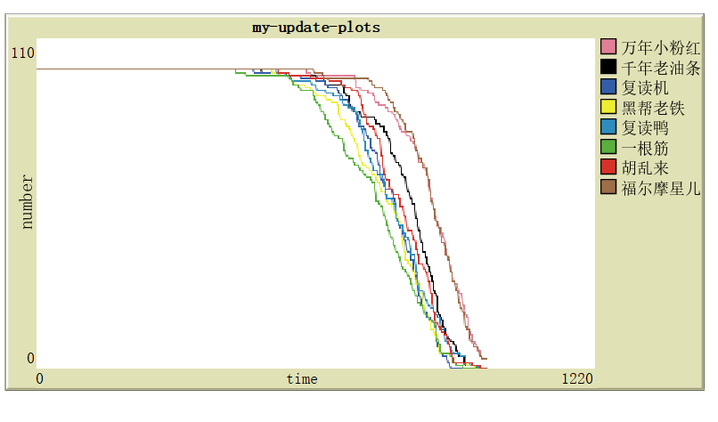

可以看到，最右侧的曲线是代表【小粉红】和【福尔摩星儿】的曲线，这也意味着在此条件下，【小粉红】和【福尔摩星儿】是最有优势的，两个种族存活的时间最长。

从此可以看出，“双赢”并非是不可能的，在条件合适的情况下，像【小粉红】这样最纯粹的付出者，也可以收获很好的结果。

4.2 “双赢”是常见的吗？有哪些重要因素？

保持其余条件不变，只将个体合作时对方的收益改为2（相对于原来减少了1，意味着一方选择合作时，对方的收益更少），进行模拟，模拟结果图如下：

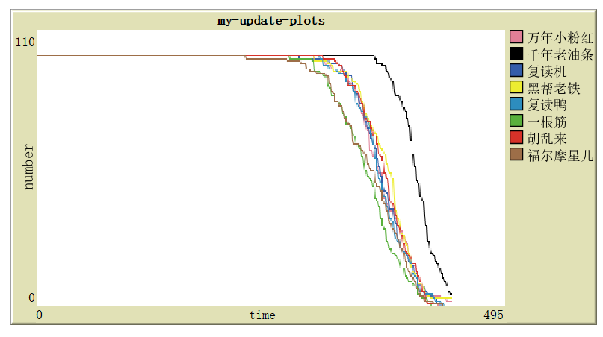

可以看到，当收益减少时，【万年小粉红】完全失去了优势，而【千年老油条】凭借着自己欺骗的本领遥遥领先，成为了存活最久的种群角色。这意味着，合作的收益对于“双赢”而言十分重要，当收益降低时候，“双赢”可能就不复存在。

保持其余条件不变，只将各角色人数调整为10（相当于总人数缩小为原来的1/10，在有限的空间中，个体之间相遇的概率减少为1/10，相遇需要走更多的路，有着更高的金钱成本），模拟结果图如下：

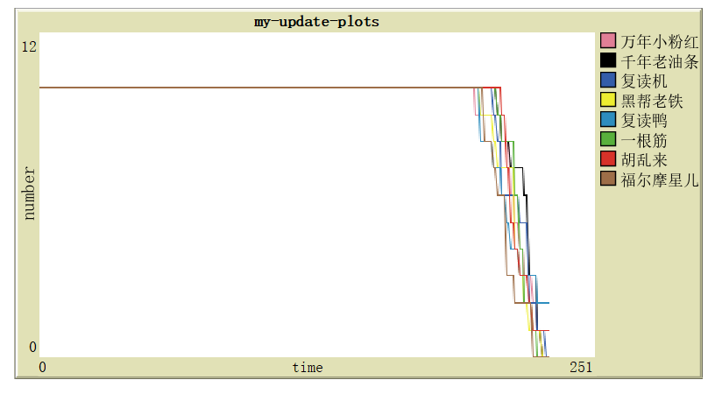

可以看出来，在此时，【万年小粉红】也没有了优势，这是因为，个体行走的成本过高，他们在有限次的接触之后便金钱耗尽而破产死亡，而这有限次的接触并不能给他们足够的时间来认识彼此（可以理解为，足够的时间来初始化参数intention），所以对于偏向于合作的角色【万年小粉红】并不友好，没有达成“双赢”所需要的信任。

综上，我们可以看出，“双赢”的达成并不容易，一方面需要足够水平的合作收益，另一方面需要重复多次的互动，来达成角色间的信任。

4.3 为什么“双赢”条件下，【万年小粉红】和【福尔摩星儿】一样有优势？

从4.1的模拟仿真中可以看出，当达成“双赢”时候，【万年小粉红】和【福尔摩星儿】几乎同时灭绝，都占据着最有利的位置。对于【福尔摩星儿】的优势不难理解，这个角色可以试探，即能够持续压榨不去欺骗他的人（比如小粉红），又可以在别人欺骗自己时候变身【复读机】，有针对性实施反击。但为什么【万年小粉红】这样一个一心奉献的角色，却能和【福尔摩星儿】有着同样的优势呢？

我们对此进行分析，首要想到的便是【黑帮老大】的作用，对于【黑帮老大】，只要其被欺骗一次，就会永远不信任对方，这意味着他将永远和【万年小粉红】合作，而欺骗【福尔摩星儿】。

但是在我们探究之后，我们发现，将【复读机】的数目减少为0，其余条件不变时，【福尔摩星儿】相对于【万年小粉红】也有了明显的优势（尽管此时“双赢”的条件被破坏，【千年老油条】又一次占据上风）。为什么【复读机】的减少使【福尔摩斯儿】也占据了优势，或者说，【复读机】是如何抑制其优势的呢？

我们从微观层面思考，发现了这样的过程：【福尔摩星儿】在前四次的试探中，第三次进行了欺骗，而【复读机】的trust因此改变，然后改变了intention，在下一次就会进行欺骗，而【福尔摩星儿】被欺骗后，化身【复读机】，继续进行欺骗，双方轮流进行合作、欺骗，使合作减少为原来的一半。

这两个都不难看出，【福尔摩星儿】试探中的一次欺骗，使其失去了【黑帮老大】和【复读机】的支持，甚至与【复读机】产生了交叉的欺骗行动，进而造成了信任的崩塌。这可以证明： 哪怕只有一次欺骗，当双方彼此间的印象对其进行放大时，也会形成信任的崩塌，造成糟糕的后果。